شركة إكترون للصناعات الكهربائية
ECTRON DASHBOARD & OPERATIONS
دليل المستخدم التنفيذي الشامل
لنظام إدارة النثرية والمصروفات (Petty Cash)
Comprehensive Executive User Guide for Petty Cash & Operations
📌 ملخص الوثيقة للإدارة التنفيذية والمالية
توضح هذه الوثيقة آليات عمل نظام النثرية الرقمي المطور في منصة إكترون، بما يشمل تسجيل المصروفات، وإدارة الحزم الشهرية (Batches)، وتوليد سندات الصرف (PCV)، وتسوية حسابات الموظفين، وأداة الاستيراد الذكي لكشوفات الإكسل (Smart Excel Importer).

إعداد النظام والتوثيق: | فريق العمليات والتقنية - شركة إكترون
الجهة الموجه إليها: | الإدارة العامة والموارد البشرية (HR) والمالية
الإصدار والتاريخ: | الإصدار 2.0 (أكتوبر 2026)

1. المقدمة والأهداف الاستراتيجية لنظام النثرية
يعد نظام إدارة النثرية والمصروفات النقدية (Petty Cash System) جزءاً أساسياً من منصة إكترون المؤسسية. يهدف النظام إلى تحويل إدارة النثرية والمصروفات اليومية الصغيرة والمتوسطة من الاعتماد على الفواتير الورقية المتناثرة والكشوفات المنفصلة إلى بيئة رقمية متكاملة تحقق الشفافية الكاملة، الحوكمة المالية، والسرعة الفائقة في اتخاذ القرارات.

1.1 الأهداف الرئيسية للنظام:
- الرقابة اللحظية على الميزانية: متابعة سقف الميزانية المعتمد (1,000 OMR شهرياً) ونسبة الاستهلاك في أي لحظة مع تنبيهات فورية عند الاقتراب من الحد المسموح.
- ربط المصروفات بالمشاريع: تخصيص كل مصروف بدقة لمشروعه المعتمد (Head Office, Ectron, Sagemcom, Tadoom, ECT Project...) مما يوفر محاسبة تكاليف دقيقة لكل مشروع.
- شفافية عهد ومستحقات الموظفين: تتبع المبالغ التي دفعها الموظفون من أموالهم الخاصة (Direct Paid) مقارنة بالمبالغ المسلمة لهم كعهد، ومعرفة صافي المستحق لكل موظف بنقرة زر.
- أتمتة سندات الصرف (PCV): تجميع قيود كل دورة صرف داخل حزمة موثقة (Batch) وتوليد سند الصرف المعتمد الموجه للموارد البشرية (HR) والإدارة العليا دون أخطاء يدوية.
- منع التكرار وحماية المال العام: فحص تلقائي ذكي يمنع تكرار تسجيل نفس الفاتورة أو القيمة والموظف والتاريخ مرتين.
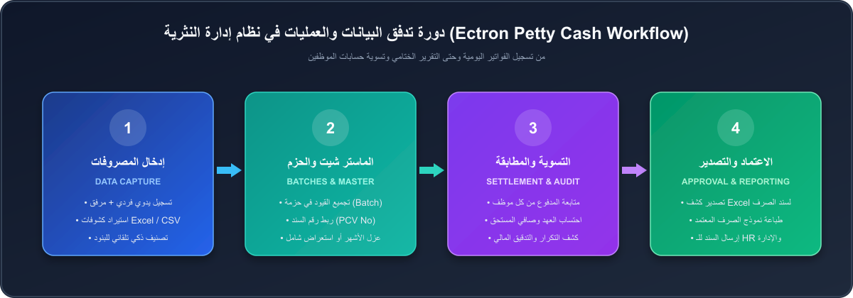
شكل توضيحي: مخطط دورة تدفق العمليات المتكاملة لنظام النثرية من الإدخال حتى الاعتماد

2. الهيكل العام لواجهة نظام النثرية (System Layout)
تتكون شاشة النثرية من 5 مناطق تشغيلية رئيسية مترابطة صُممت لتقديم أقصى درجات السهولة والتحكم:
القسم / المكون | الوظيفة والأهمية للإدارة
1. بطاقات المؤشرات (Summary Cards) | شريط المؤشرات العلوية: الميزانية، المصروف، الرصيد المتبقي، ونسبة الاستهلاك، بالإضافة لأزرار العمليات السريعة.
2. الحزم الشهرية (Batches Section) | إدارة دورات العهد النقدية، حزم سندات الصرف (PCV)، العهد المستلمة مقدماً، وحالة الإغلاق (In Progress / Ready / Submitted).
3. الماستر شيت والجدول الشهري | الجدول الرئيسي الذي يستعرض المصروفات، يتيح التصفية والبحث والتعديل الفردي والجماعي، وتصدير إكسل.
4. أداة الاستيراد الذكي (Smart Importer) | نافذة رفع كشوفات إكسل بصيغتيها (الماستر الكامل أو كشوفات HR السابقة) مع التصنيف الذكي التلقائي.
5. تسوية الموظفين (Settlement) | شاشة المحاسبة المباشرة لمستحقات كل موظف (سلطان، عبدالله، أحمد، حافظ) وتوثيق استلام العهد وتسويتها.

3. بطاقات المؤشرات والملخص المالي اللحظي
تعتمد لوحة التحكم على 4 بطاقات ذكية توضح الوضع المالي بدقة فورية:
- الميزانية التقديرية (Monthly Budget): تم ضبط السقف الافتراضي المعتمد للعهدة بـ 1,000 ر.ع شهرياً (قابلة للتعديل حسب سياسة الإدارة).
- إجمالي المصروفات (Total Spent): المجموع الرياضي الفعلي لكافة الفواتير والمصروفات المسجلة للشهر المختار.
- الرصيد المتاح نقدياً (Remaining Balance): الفارق بين العهدة المستلمة والمصروف الفعلي. إذا كان المصروف أكثر من العهدة، تظهر القيمة بالسالب مما ينبه الإدارة إلى ضرورة تعزيز العهدة.
- نظام التنبيه اللوني الآلي (Status Thresholds): يتغير لون البطاقات تلقائياً: أخضر (استهلاك طبيعي < 70%)، أصفر (تحذير 70% - 90%)، أحمر (خطر أو تجاوز 100%).
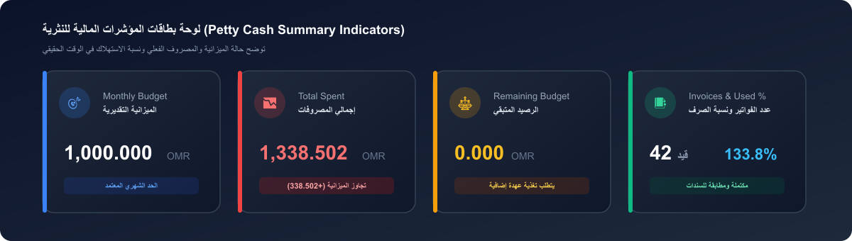
شكل توضيحي: شاشات مؤشرات النثرية ونظام التنبيهات اللونية اللحظي

4. نظام الحزم الشهرية وسندات الصرف (Batches & PCV)
يعد مفهوم "الحزمة (Batch)" جوهر الحوكمة المالية في نظام إكترون. فبدلاً من إرسال فواتير متفرقة للإدارة المالية، يتم تجميع الفواتير ذات العلاقة داخل حزمة مغلقة:
- ما هي الحزمة (Batch)؟: حاوية مالية رقمية ترتبط بشهر محدد ومشروع محدد (مثل حزمة سبتمبر، وحزمة أكتوبر 2، وحزمة Ectron Project- Sep-Oct).
- رقم سند الصرف (PCV Number): يتم إعطاء كل حزمة رقم سند رسمي (مثل PCV-OCT2-2026 أو PCV-ECT-SEP-OCT-2026) يُطبع على النموذج المعتمد للـ HR.
- العهدة المستلمة مقدماً (Advance Amount): تحديد المبلغ الذي سُلّم نقداً لمسؤول العهدة (مثلاً 1,000 OMR) لمقارنته تلقائياً بالمصروف الفعلي واحتساب العجز أو الفائض.
- دورة حياة الحزمة (Batch Lifecycle): تبدأ الحزمة بحالة "قيد الإعداد (In Progress)"، ثم تصبح "جاهزة للاعتماد (Ready)" عند اكتمال إرفاق الفواتير، ثم "معتمدة ومرفوعة (Submitted)" بعد مراجعة الإدارة.
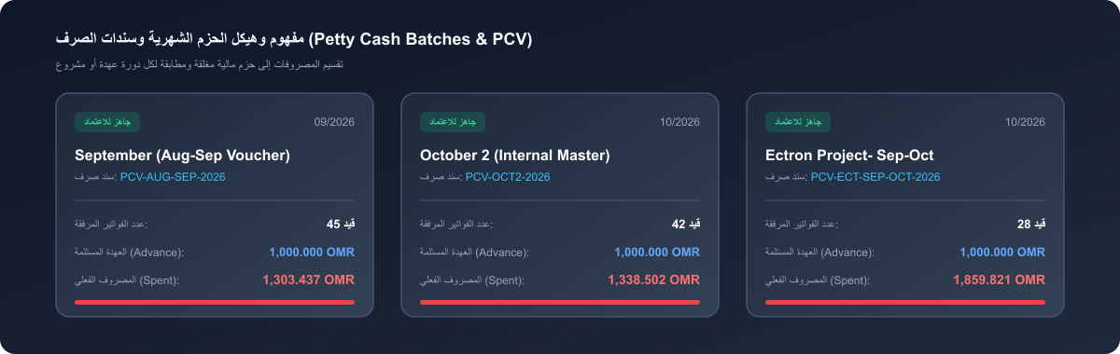
شكل توضيحي: نماذج الحزم الشهرية وسندات الصرف وتوزيع العهد المالية

5. جدول المصروفات: العرض الشهري والماستر شيت
يوفر جدول المصروفات رؤية مرنة تناسب كافة المستويات الإدارية:
- العرض الشهري (Monthly View): يخصص القيود لشهر محدد (يناير حتى ديسمبر)، مما يتيح للإدارة تقييم إنفاق كل شهر على حدة ومقارنته بالميزانية الشهرية.
- عرض الماستر شيت الشامل (Master Data - All Records): يجمع كافة القيود التاريخية في شاشة واحدة موحدة (تراكمية) للبحث الشامل وعمل التحليلات ومراجعة التدقيق الإجمالي.
- أدوات التصفية والبحث الفوري: يمكن البحث الفوري بأي كلمة (رقم الفاتورة، اسم الموظف، البيان، اسم المشروع)، أو التصفية حسب الفئة أو الموظف.
- الإجراءات الجماعية (Bulk Actions): يمكن تحديد عدة فواتير في الجدول بنقرة واحدة لتنفيذ: النقل إلى شهر آخر، التعيين لحزمة معينة، التعديل الجماعي للموظف أو المشروع أو التصنيف، أو الحذف المعتمد.
- التصدير الفوري لإكسل (Export to Excel): زر تصدير جاهز يُخرج البيانات المفلترة حالياً في ملف Excel احترافي منسق وجاهز للطباعة أو الإرسال.

6. أداة الاستيراد الذكي لملفات الإكسل (Smart Excel Importer)
أكبر ميزة أضيفت للنظام هي محرك الاستيراد الذكي الذي يتيح رفع كشوفات المصروفات من ملفات Excel (.xlsx / .xls) أو CSV بمرونة فائقة:
- التعرف التلقائي على نوع الملف (Dual-Format Auto Detection): يتعرف النظام تلقائياً على نوع الكشف: سواء كان "ماستر شيت داخلي" يحتوي على الموظف والتصنيف، أو "تنسيق كلاسيكي / HR" مكون من 5 أعمدة فقط.
- التصنيف الذكي الآلي (Smart Keyword Categorization): إذا خلا الملف من عمود التصنيف، يقوم النظام بقراءة وصف المصروف وتعيين التصنيف الصحيح تلقائياً (مثال: وجبات غداء ➔ ضيافة Hospitality، تنظيف بيارات ➔ نظافة Cleaning، كيبلات كهرباء ➔ مستلزمات كهربائية، إلخ).
- تجاوز صفوف المجاميع والتوقيعات: يتعامل النظام بذكاء مع صفوف الـ Total سواء كانت في أعلى الجدول تحت العناوين أو في أسفل الملف، ويتخطى النصوص التوقيعية تلقائياً دون أي خطأ.
- تحويل تواريخ إكسل الرقمية: يدعم النظام كافة صيغ التواريخ بما فيها الأرقام التسلسلية لبرنامج إكسل (مثل 46287 تحول إلى 22/09/2026).
- المعاينة اللحظية قبل الاعتماد (Live Preview): يعرض النظام ملخصاً فورياً (عدد القيود، إجمالي المبلغ بالريال، النطاق الزمني) مع جدول فحص لأولى السجلات قبل النقر على زر الحفظ.
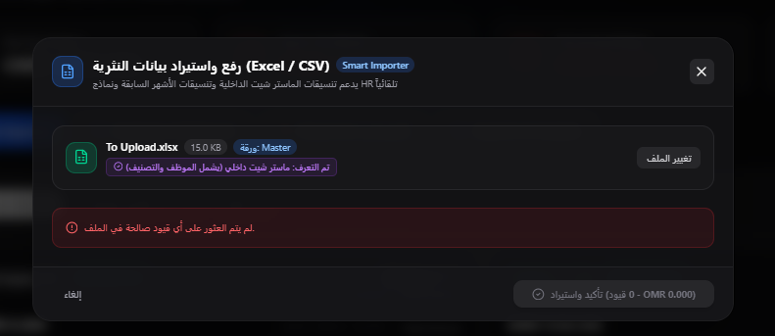
شكل توضيحي: نافذة الاستيراد الذكي لكشوفات النثرية مع التعرف التلقائي على التنسيق

7. نظام تسوية حسابات وعهد الموظفين (Settlement)
تحرص إدارة إكترون على الشفافية التامة وحفظ حقوق الشركة والموظفين، لذا تم تزويد النظام بآلية تسوية دقيقة ترصد:
- المبالغ المدفوعة مباشرة (Direct Paid): إجمالي المبالغ التي دفعها الموظف من جيبه الخاص لمصروفات العمل التشغيلية موثقة بالفواتير.
- العهد النقدية المستلمة (Advance Received): المبالغ النقدية التي استلمها الموظف من الشركة مسبقاً كعهدة تشغيلية.
- صافي الرصيد المستحق (Net Due / Balance): المعادلة الحسابية: (المبلغ المدفوع - العهدة المستلمة). القيمة السالبة تعني أن الموظف دائن بمبلغ مستحق الدفع له، والقيمة الموجبة تعني وجود فائض نقدي يجب إرجاعه لصندوق الشركة.
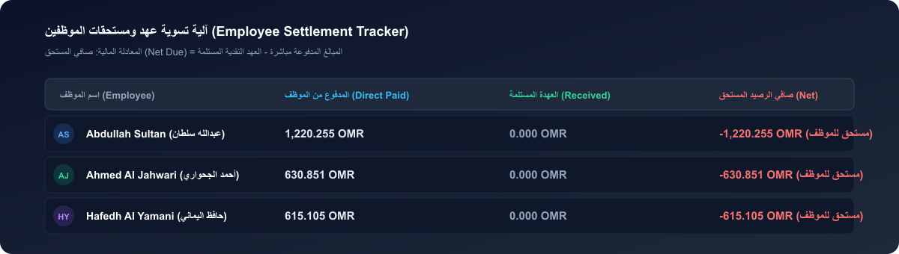
شكل توضيحي: شاشة تسوية العهد ومصفوفة مستحقات الموظفين (Direct Paid vs Received)

8. خطوات الاستخدام العملية خطوة بخطوة (Practical Guides)

سيناريو 1: كيف يُسجل الموظف مصروفاً نثرياً جديداً؟
- الخطوة 1: الضغط على زر "New Expense" الأخضر أعلى لوحة التحكم.
- الخطوة 2: تحديد تاريخ المصروف، اختيار التصنيف المعتمد، واختيار الموظف القائم بالصرف.
- الخطوة 3: كتابة بيان المصروف وتحديد المشروع التابع له (مثل Head Office أو Sagemcom).
- الخطوة 4: إدخال المبلغ بالريال العماني ورفع صورة الفاتورة أو الإيصال (PDF أو صورة).
- الخطوة 5: الضغط على "حفظ المصروف" وسيتم الترقيم التلقائي والتسجيل فوراً.

سيناريو 2: كيف يُرفع كشف إكسل كامل ويُربط بحزمة جديدة؟
- الخطوة 1: الضغط على زر "رفع / استيراد Excel" في شريط التحكم.
- الخطوة 2: سحب وإفلات ملف الإكسل (مثلاً كشف شهر سبتمبر أو كشف أكتوبر).
- الخطوة 3: سيتعرف النظام فورياً على الأعمدة ويُظهر نوع الكشف وإجمالي المبالغ وتواريخها.
- الخطوة 4: اختيار الموظف الافتراضي (إذا لم يكن مذكوراً في الشيت) واختيار الحزمة المستهدفة.
- الخطوة 5: الضغط على "تأكيد واستيراد" وسيتم إدراج كافة القيود في الماستر شيت وربطها بالباتش بنجاح.

سيناريو 3: كيف يتم تصدير سند الصرف المعتمد لإرساله في إيميل الإدارة؟
- الخطوة 1: الدخول إلى قسم الحزم الشهرية (Batches) واختيار الحزمة المطلوبة.
- الخطوة 2: مراجعة قيود الحزمة ومطابقة إجمالي المصروف مع العهدة المستلمة.
- الخطوة 3: الضغط على "تصدير سند الصرف (Export PCV Excel)" للحصول على نموذج السند المعتمد.
- الخطوة 4: إرسال الملف للإدارة العامة والموارد البشرية للاعتماد والصرف.

9. دليل التصنيفات والمشاريع المعتمدة في شركة إكترون
لضمان توحيد العمل المحاسبي، تم اعتماد جدول التصنيفات والمشاريع القياسي التالي:
التصنيف المعتمد (Category) | أمثلة على المصروفات التابعة له | المشاريع المرتبطة
Office Supplies (مستلزمات مكتبية) | أقلام، دفاتر، طابعات، مكاتب، كراسي، ورق تصوير | Head Office, ECT Project
Delivery Services (خدمات التوصيل) | شحن ونقل عدادات، أجهزة الفحص، طرود سريعة | Sagemcom, ECT Project, Tadoom
Maintenance & Cleaning (صيانة ونظافة) | صيانة المكيفات، صيانة دورات المياه، شفط بيارات، مطافئ الحريق | Head Office, Factory Operations
Hospitality & Refreshments (ضيافة وتموين) | وجبات ضيافة الوفود، شاي، قهوة، ماء، تمور وحلويات | Head Office, Sagemcom
Electrical & IT Supplies (كهرباء وتقنية) | كيبلات، أفياش، موصلات PVC، أجهزة قراءة بصرية، USB | Sagemcom Three Phase, ECT Project
Safety Items (مهمات وأدوات السلامة) | سترات سلامة (Vests)، قفازات، كمامات، أحذية سلامة | Factory Operations, ECT Project
Warehouse Equipment (معدات المستودعات) | رافعات يدوية (Forklift)، ترولي تحميل، حبال وتغليف | Head Office, Sagemcom

10. الضوابط الرقابية والحوكمة المالية (Governance & Compliance)
لضمان الامتثال التام مع المعايير المحاسبية المعتمدة في سلطنة عمان وسياسات شركة إكترون، يطبق النظام القواعد التالية:
- الترقيم التسلسلي الإجباري: كل مصروف يحمل رقماً فريداً غير قابل للتكرار بتنسيق `PC-YYYY-MM-###` مما يمنع التلاعب بأرقام السجلات.
- إلزامية إرفاق الإيصالات والفواتير: يُشترط رفع مستند إثبات رسمي (فاتورة ضريبية، إيصال دفع، أو سند استلام معتمد) لكل عملية صرف.
- التسوية الدورية قبل تجديد العهدة: لا يتم صرف عهدة جديدة لمسؤول العهدة إلا بعد إغلاق الحزمة السابقة واعتماد سند الصرف (PCV) ومطابقة صافي الرصيد.
- الأرشفة السحابية الآمنة: تُخزن جميع البيانات والمرفقات على بنية سحابية آمنة (Supabase Encrypted Storage) مع نسخ احتياطي يومي.

📌 خاتمة وتوصية للإدارة
يمثل هذا النظام نقلة نوعية في كفاءة إدارة المصروفات بشركة إكترون، حيث يوفر وقت فرق العمل بنسبة تتجاوز 75%، ويمنح الإدارة رؤية شاملة وتحكماً مالياً لحظياً. لمزيد من الاستفسارات أو الدعم، يرجى التواصل مع فريق العمليات والأنظمة.

